Лекция 6.
Тема: Ценности, интересы, нормы как духовная основа личности
План:
1. Я в социальном мире. Я – концепция. Самопрезентация
2.Ценности в жизни людей
3. Интерес. Поведение и установки
Литература:
1. Майерс Д. Социальная психология. Изд-во: Питер, 2007, 794с.
2. Андреева Г.М. Социальная психология. М.,2001, 284с.
3. Ценности и идеалы независимого Казахстана. Под ред. З.К.Шаукеновой, Алматы, 2015, 322с.

Я в социальном мире. Я – концепция. Самопрезентация. Ценности в жизни людей. Исследование понятия «ценность». Ценности как важный психологический ресурс личности. Личностные ценности. Интерес как ведущий мотив социальной деятельности. Поведение и установки. Нравственные основы личности. Духовная социализация личности.

1. «Я» в социальном мире целиком и полностью определяется так называемой Я-концепцией. Это совокупность всех представлений индивида о самом себе, сопряженная с их оценкой, совокупность установок, направленных на самого себя. Описательную составляющую Я-концепции часто называют образом Я, или картиной Я. Составляющую, связанную с отношением к себе или к отдельным своим качествам, называют самооценкой, или принятием себя.
Кто вы? Поскольку вы — уникальное и сложное создание, у вас есть много возможностей дописать предложение «Я — ...».
(Вы могли бы дать 5 ответов на этот вопрос? Каких?) Взятые вместе, эти ответы и дадут то, что называется вашей Я-концепцией.
Я-концепция - сложившееся представление человека о самом себе, как о человеке и личности. Американский психолог У. Джеймс («Принципы психологии», 1890 г.) первым предложил идею Я-концепции и внес существенный вклад в ее разработку. Джеймс предложил формулу оценивания личностью самого себя. Формула самооценки выражается в сравнении достигнутых успехов с уровнем притязаний:
самооценка = успехи/притязания.
Существуют три основных модальности самоустановки: (по У.Джеймсу)
— реальное Я: установки, связанные с тем, как индивид воспринимает свои актуальные способности, роли, свой актуальный статус, т.е. связанные с его представлениями о том, каков он на самом деле;
— зеркальное (социальное) Я: установки, связанные с представлениями индивида о том, как его видят другие;
— идеальное Я: установки, связанные с представлениями индивида о том, каким бы он хотел стать.
"Я-концепция" - внутренняя картина себя, то, что известно индивиду о самом себе, каким он видит, чувствует и представляет себя сам. Это Образ Я - представление человека о самом себе: о своем уме, теле, способностях, чертах характера.
Субъективное отношение человека к самому себе: принятие или нет, та или иная самооценка, высокое или не очень самоуважение.
Действия и реакции, которые человек считает "присущими ему", "достойными себя", выражающими его Я.
Позитивная Я-концепция - это позитивное отношение к себе, самоуважение и принятие себя, ощущение собственной ценности. Негативная Я-концепция - негативное отношение к себе, неприятие себя, ощущение своей неполноценности.
Я-концепция формируется под воздействием различных внешних влияний, которые испытывает индивид. Особенно важны для человека контакты со значимыми для него другими людьми, которые, в сущности, определяют представления индивида о самом себе.
Я-концепция - обычно очень устойчивая конструкция. Представления человека о самом себе, как правило, кажутся ему убедительными независимо от того, основываются ли они на объективном знании или субъективном мнении, являются ли они истинными или ложными.
Несмотря на устойчивость, «Я-концепция» — может меняться и не меняться. На ее изменение обычно влияют:
- контакты со «значимыми другими».
- Как ведут себя "значимые другие", обычно оказывается образцом или хотя бы ориентиром. Образ жизни родителей - впитывается ребенком.
- То, что значимые люди о нас думают, как правило, сильно влияет на наши представления о себе и отношение к самому себе.
- Общий эмоциональный фон.
- Общий уровень эмоционального тона, ситуативное настроение, состояние здоровье и психосоматические обстоятельства.
- Сопоставление имеющегося и желаемого.
Например, сопоставление Я-реального и Я-идеального, сопоставление что я хотел сделать и что на самом деле не сделал. (Изобразите себя Я-реальное и Я-идеальное).
Позитивную Я-концепцию можно приравнять к позитивному отношению к себе, к самоуважению, принятию себя, ощущению собственной ценности. Синонимами негативной Я-концепции становятся негативное отношение к себе, отрицание себя, ощущение своей неполноценности.
Низкое самоуважение иногда создает проблемы. По сравнению с теми, кто недооценивает себя, уверенные в себе люди более счастливы; они обладают более устойчивой нервной системой, реже болеют язвой желудка и страдают от бессонницы, среди них меньше алкоголиков и наркоманов, и они более мужественно переносят неудачи.
Я-концепция играет, по существу, троякую роль: она способствует достижению внутренней согласованности личности, определяет интерпретацию приобретенного опыта и является источником ожиданий относительно самого себя.
Человек стремится к достижению максимальной внутренней согласованности. Представления, чувства или идеи, вступающие в противоречие с другими его представлениями, чувствами или идеями, приводят к дегармонизации личности, к ситуации психологического дискомфорта.
Испытывая потребность во внутренней гармонии, человек готов предпринимать различные действия, которые способствовали бы восстановлению утраченного равновесия. Если новый опыт, полученный человеком, согласуется с существующими представлениями о себе, он легко ассимилируется, входит внутрь некой условной оболочки, в которую заключена Я-концепция. Если же новый опыт не вписывается в существующие представления, противоречит уже имеющейся Я-концепции, то оболочка срабатывает как защитный экран, не допуская чужеродное тело внутрь этого сбалансированного организма.

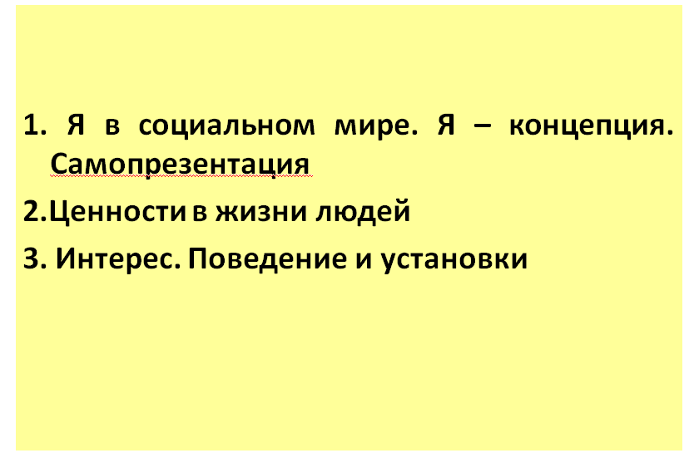

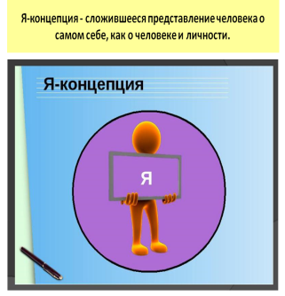

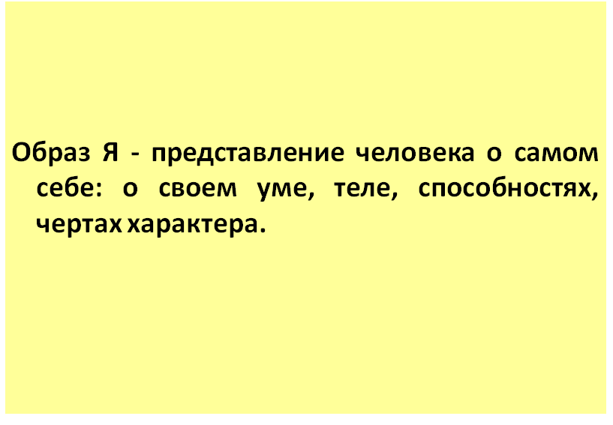

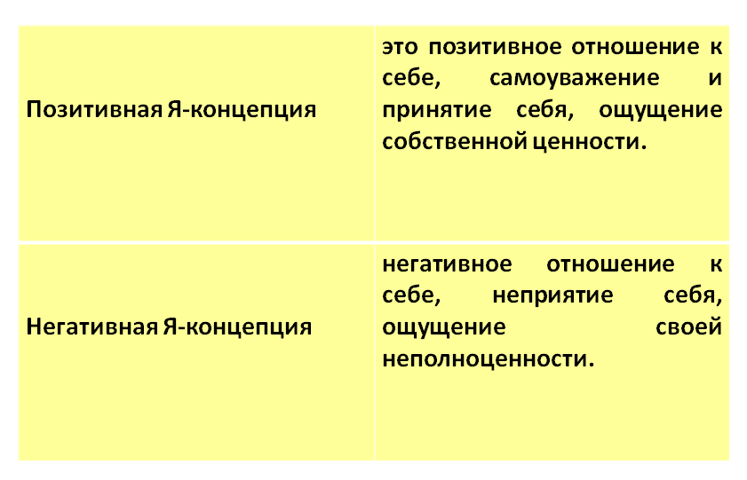

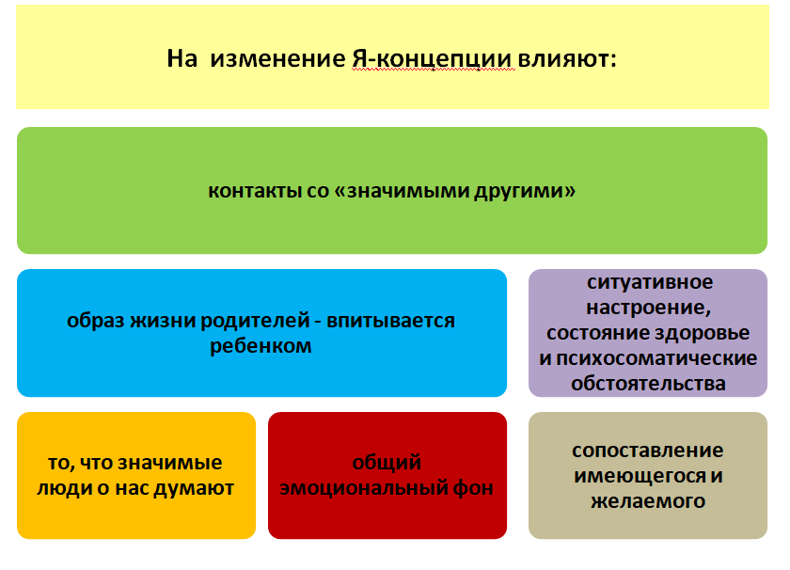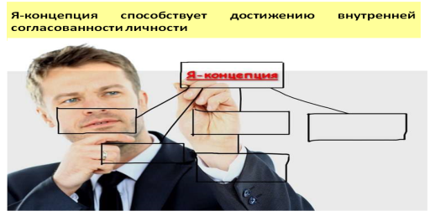

"Образ Я"- одна из самых важных для личности социальных установок. Все люди испытывают потребность в положительном "образе Я": отрицательное отношение к себе, отрицание собственного "Я", каковы бы ни были его истоки и причины, всегда переживаются болезненно. "Образ Я" ассоциируется с такими специфическими чувствами, как гордость или унижение.
Представьте себе, что вы — студент Принстонского университета и что вам и вашим сокурсникам Джеки Форауэр и Дэйл Миллер предложили принять участие в простом эксперименте. Вы приходите в лабораторию, и исследователи говорят вам, что цель эксперимента — выяснить восприятие испытуемыми студенческой жизни. Бросив монетку, они отправляют вашего товарища отвечать на вопросы анкеты, а вам предлагают собраться с мыслями перед предстоящим интервью. Спустя 15 минут экспериментатор разрешает вам взглянуть на безрадостный отчет вашего товарища:
«Не могу сказать, что доволен своей студенческой жизнью... Многое из того, что мы проходим, кажется мне очень трудным... Но самые ужасные мои воспоминания связаны с экзаменом по французскому языку, я вообще не понимаю, как не завалил его... В Принстоне я почти ни с кем не подружился, и мне чаще приходится полагаться на старых приятелей.»
Теперь ваш черед. Будет ли ваше описание собственного студенческого опыта более негативным, чем оно было бы, если бы вместо этого отчета вы, как другие испытуемые, прочитали отчет какого-либо студента, который написал, что хорошо учится, завел много замечательных друзей и приятелей и чувствует, что окружающие относятся к нему гораздо лучше, чем прежде? Именно это и произошло с реальными студентами Принстона, принимавшими участие в лабораторном эксперименте.
Позитивность их самопрезентаций отражала позитивность самопрезентаций их товарищей, однако самое удивительное заключается в другом: они не заметили, что их мышление подверглось социальному воздействию. Связь между социальным окружением и их самопрезентациями оказалась вне поля зрения студентов.
Это всего лишь один из многочисленных примеров трудноуловимых связей между тем, что происходит в окружающем мире, и тем, что происходит в наших головах.
Социальное окружение влияет на самоощущение (self-awareness). Будучи представителями разных культур, рас и полов, мы замечаем то, чем отличаемся от других и как окружающие реагируют на эти наши отличия.
Эгоизм искажает социальные суждения. Нас нельзя назвать объективными, бесстрастными оценщиками событий. Когда в отношениях, таких близких, как брак, возникают проблемы, мы обычно возлагаем большую ответственность за них на своих партнеров, а не на себя. Лишь немногие прошедшие через развод люди обвиняют в нем самих себя. Когда все идет хорошо — дома, на работе или в спортивной команде, — мы склонны приписывать это самим себе.
Забота о себе мотивирует социальное поведение. Многие наши действия можно назвать стратегическими. В надежде произвести благоприятное впечатление мы тратим миллиарды на косметику и всевозможные диеты. Подобно ловким политиканам, мы также не упускаем из виду ни поведения окружающих, ни ожиданий, которые они связывают с нами, и «подгоняем» под них свое поведение. Большая часть наших поступков продиктована заботой о собственном имидже.
Термином самопрезентация обозначается наше желание создать благоприятное впечатление о себе как у «внешней аудитории» (у окружающих), так и у «внутренней аудитории» (у самих себя). Мы работаем над созданием собственного имиджа. Чтобы поддержать свой имидж и подтвердить его, мы извиняем или оправдываем себя или приносим свои извинения другим. В привычных ситуациях все это происходит без сознательных усилий. В незнакомых ситуациях, например на вечеринке, в присутствии людей, на которых нам бы хотелось произвести впечатление, или во время беседы с человеком противоположного пола мы безошибочно осознаем, какое именно впечатление производим, а потому ведем себя не так скромно, как в окружении друзей, которые нас хорошо знают. Готовясь сфотографироваться, мы даже можем «примерять» перед зеркалом разные выражения лица.
Не приходится удивляться и тому, что люди рискуют своим здоровьем: загорают до черноты, несмотря на то, что солнечная иррадиация — причина морщин и рака; доводят себя до анорексии (Анорексия — полная потеря аппетита).
Есть люди, для которых осознанная самопрезентация — стиль жизни. Они постоянно наблюдают за своим поведением, замечают реакцию окружающих, а затем «доводят» свое социальное поведение до такого «качества», которое обеспечивает им достижение желаемого эффекта.
Люди с более низким чувством самоконтроля меньше озабочены тем, что о них думают окружающие. В своих действиях они исходят из собственных мыслей и чувств, а это значит, что их слова и действия, скорее всего, соответствуют их убеждениям.
Итак, будучи социальными животными, мы соотносим свои слова и поступки с потребностями окружающих. Можно сказать, что мы до известной степени осуществляем самоконтроль, следим за своим поведением и регулируем его таким образом, чтобы произвести на окружающих нужное нам впечатление.
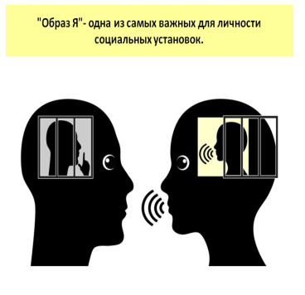

2.Ценность - то, чему человек осознанно назначает высокую цену, чем дорожит и ради чего готов жертвовать чем-то другим, платить усилиями, временем или деньгами. Это то, в безусловную важность чего человек верит, ради чего он живет, к чему стремится и чем руководствуется в своих выборах. У каждого из нас есть что-то очень важное, что мы любим, ценим и хотим, чтобы этого в нашей жизни было больше.
Вот мужчина купил машину. Он её с любовью моет, тщательно натирает полировкой, разговаривает с ней ласково – это его ценность. А вот мужчина встретил девушку и не жалеет своей машины, катает девушку по городу и за городом. Большей ценностью для него стала девушка.
А вот мать торопится к ребёнку, ей нравится с ним играть, она радуется его успехам – ребёнок её ценность.
Девушка весело крутит педали велотренажёра в спортзале, нагружает мышцы и сохраняет фигуру – её ценностью является ее красота.
Есть ценности общественные, принятые в обществе как общая норма, есть ценности групповые (ценности старшего поколения отличаются от ценностей подростков), есть семейные ценности и есть ценности личные - лично мои и лично твои.
Ценностный фактор – неотъемлемый элемент целостного психического облика личности, оказывающий существенное влияние на ее развитие и становление в онтогенезе, на развитие и регуляцию самосознания. Поскольку человек осваивает ценностные значения в основном в практической деятельности, то ценности выступают системообразующим фактором профессиональной деятельности человека, регулятором эффективного функционирования личности в социальном пространстве. Ценности личности сегодня – важнейший ресурс человека.
Ценности в человеческой жизни являются основой, определяющей направленность поведения и значимость поступков людей.
Ценность – как человеческая идея, является отражением культурно-исторических норм.
Выступая индивидуальным и социальным ориентиром, она ассоциируется с типом «достойного» поведения, определяющим конкретный стиль жизни. Ценность также выступает основополагающим критерием выбора вектора профессионального развития, служит основой самореализации личности. Как механизм социальной регуляции, ценности определяют социально-психологический климат общества и социальных групп.
Основная функция ценностей – регулятивная. Общество представляет собой мир мотиваций и ценностей. Все законы в обществе выдвигаются и являются средствами реализации определенных ценностей.
Ценности - мотив деятельности и поведения, так как ориентация человека в мире и стремление к достижению определенных целей строго соотносятся с ценностями, вошедшими в личностную структуру. (Б.С. Братусь, Л.C. Выготский, А.Н. Леонтьев, Г. Олпорт, С.Л. Рубинштейн, В.В. Столин, В. Франкл).
Ценности - устойчивые убеждения в том, что определенный способ поведения предпочтительнее с личной или социальной точки зрения, чем противоположный или обратный способ поведения. (М. Рокич.)

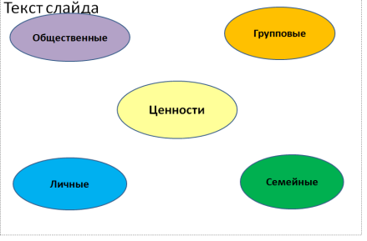

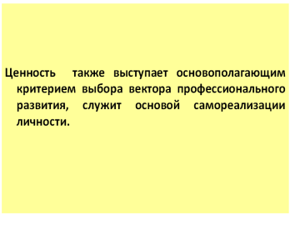

Усваиваемые в ходе формирования личности ценностные представления служат для индивида своеобразным эталоном, с которым он постоянно сопоставляет свои собственные интересы, испытываемые потребности и актуальное поведение.
Ценности личности – это не только избирательное отражение материальных и духовных ценностей общества в сознании человека; ценностями личности могут быть названы даже кажущиеся «внешними» по отношению к человеку компоненты его среды, и это можно показать на предметах, обладающих весьма ощутимой внешней оболочкой. Одежда человека, его вещи, жилище, его семья, дети – все это может являться ценностями личности.
Важно различить инструментальные и терминальные ценности. Когда мы говорим о пользе, то это польза для чего-то, это некоторый инструмент, это ценность инструментальная. Ситуативные ценности (билет на самолет), профессиональные (диплом о защите диссертации) и просто личные интересы - все это противостоит тому, что ценно само по себе, противостоит жизненным ценностям. Терминальные ценности описывают то самое важное, что касается жизни человека в целом, то, что ценно для человека само по себе, безотносительно к его личным задачам, потребностям и интересам. Все ценности человека М. Рокич делил на две большие категории:
терминальные (или ценности-цели) – убежденность человека в том, что конечная цель стоит всех усилий для ее достижения;
инструментальные (или ценности-способы) – убежденность человека в том, что определенный способ поведения и действий является наиболее удачным для достижения цели.
М. Рокич установил прямую зависимость ценностных ориентаций человека от многих факторов, таких как уровня его дохода, пола, возраста, расы, национальности, уровня образования и воспитания, религиозной направленности, политических убеждений и т.д.
Мама. Родина. Мама дорога не тем, что стирает белье дешевле прачечной, а тем, что она - мама. Защита Родины для каждого отдельного человека выходит за рамки его личных интересов (лично он и погибнуть может), но если человек готов защищать Родину, говорят, что для него родная земля - ценность.
В отличие от декларируемых ценностей, жизненные ценности - ценности человека, реально организующие его жизнь. Если вы под Новый год имеете привычку подводить итоги прошедшего года и составлять планы на будущий год, это вполне удачное время разобраться со своими жизненными ценностями. Очень полезно записать то, что для вас по-настоящему важно, и после следить за тем, чтобы ваша жизнь соответствовала вашим жизненным ценностям.
Только развитая личность живет, руководствуясь своими ценностями: из ее ценностей вытекают ее цели, цели разворачиваются в планы, планы конкретизируются в порядок дел, после чего личность – действует. Чем большее количество времени вы действуете не случайным образом, а в соответствии со своими обдуманными ценностями, тем в большей степени вы действуете, как человек-личность.
Ценности в психологическом понимании могут быть представлены в двух значениях:
- в форме объективно существующих идей, предметов, явлений, действий, свойств продуктов (как материальных, так и духовных);
- в качестве значимости их для человека (системы ценностей).
Подумайте, чего вам сейчас хочется, и запишите первое, что придет в голову. «Мои главные желания»
Затем заполните этот список
Ключевое слово № 1
Ключевое слово № 2
Ключевое слово № 3
Ключевое слово № 4
Ключевое слово № 5
Эти слова станут ориентирами для дальнейшей жизни и помогут вам в принятии любых последующих решений.
Итак, ценности являются наиболее мощным регулятором жизнедеятельности человека. Они направляют человека на пути его развития и обуславливают его поведение и деятельность. Кроме того, направленность человека на определенные ценности и ценностные ориентации обязательно окажет воздействие и на процесс формирования общества в целом.
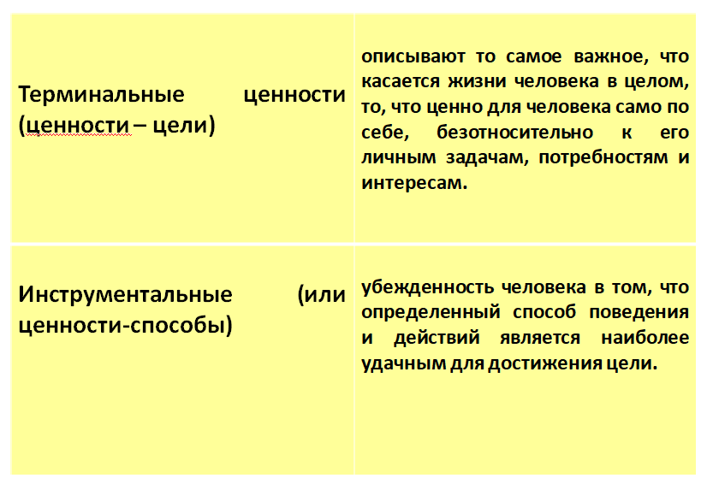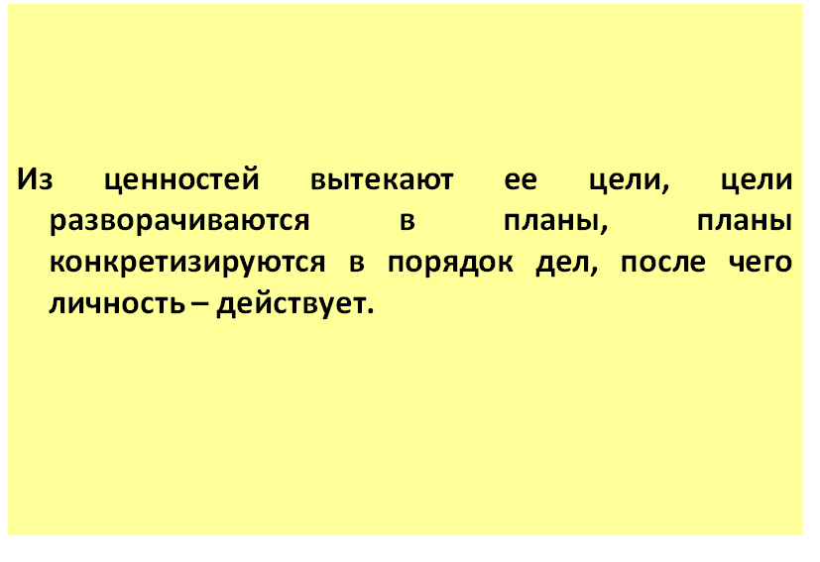

3. Интерес - это эмоциональное проявление познавательных потребностей личности. Субъективно интересы раскрываются в положительном эмоциональном желании глубже познать объект, понять его. Роль интересов в том, что они являются побудительным механизмом познания, заставляют личность искать пути, средств удовлетворения того или иного желания.
Различают интересы по содержанию, целью, шириной, глубиной, по устойчивости и действенностью.
По цели интересы делятся на непосредственные и косвенные. Непосредственные интересы приводит эмоциональная привлекательность объекта.
Например, интерес к решению задач, кроссвордов, к общению с друзьями и т.д. Люди, мотивом деятельности которых является непосредственный интерес, имеют так называемую деловую направленность и получают удовольствие от самого процесса работы.
Опосредованный интерес возникает относительно исхода деятельности, хотя сам процесс не всегда интересует субъекта. Оптимальным для результата деятельности является сочетание непосредственных и опосредованных интересов.
По глубине интересы разделяют на поверхностные и глубокие. По широте - на широкие и узкие.
Широкие интересы распределены между многими объектами; узкие сконцентрированы в одной области. Ценная черта личности - фокусировка интересов в разных не связанных друг с другом сферах деятельности. Разнообразие интересов особенно благоприятно для изменения видов деятельности - лучшего средства восстановления затраченной в ходе работы энергии. Итак, узость или широту интересов оценивают по их содержанию.
По устойчивости интересы делятся на устойчивые и неустойчивые. Устойчивость интереса вызывает длительность сохранения его интенсивности. Устойчивый интерес является сигналом, показателем способностей человека. Иногда интерес к чему-то не гаснет всю жизнь, например, захват профессии. Неустойчивость интересов, когда они приобретают характер страстных, но кратковременных увлечений, является возрастной особенностью, которая стимулирует поиск призвание и помогает выявить способности.
Бывают разные сочетания интересов: в одних индивидов они широкие, разносторонние, глубокие, в других - широкие, но поверхностные, еще в других глубокие, но узкие. В этом плане оптимальным является такой тип человека, у которого на фоне широких, разнообразных интересов является центральный, основной.
Американский психолог А. Маслоу, описывая творческую деятельность, указывает на две ее фазы - первичную и вторичную. Первичная фаза характерна импровизацией и воодушевлением, мотивом ее служит интенсивный интерес-возбуждение. Этот интерес должен быть достаточно сильным, чтобы преодолеть усталость и отрицательные эмоции, которые могут возникнуть на второй фазе - фазе разработки или развития исходного вдохновения и идей, возникших на первой фазе.
Тяжелая работа по созданию конечного продукта творчества неизбежно приводит к периодам подавленности и разочарования. Поэтому мотивационная сила устойчивого интереса имеет решающее значение для преодоления препятствий к творчеству.
Американский психолог К. Изард составил следующий перечень причин и следствий интересов.
Причинами интереса могут быть:
Чувства:
1) личного участия, ответственности, чувство, что можно чего-то достичь;
2) познания, получения нового знания;
3) любопытства;
4) ощущения активности, энергии;
5) чувство, что ты нужен;
6) наслаждения чем-либо;
Мысли:
1) привлекающие ясностью, эффективностью, логичностью;
2) связанные с желанием получить новые знания;
3) об определенном лице;
4) о форме деятельности;
5) о жизни и будущем;
6) о личных достижениях или выгодах;
7) о приятных людях и формах деятельности;
8) о том, что ты нужен;
9) об учебном предмете и связанных с ним вопросах;
Действия и отношения:
1) реализуемые совместно с определенным лицом;
2) приятное действие;
3) успешное действие;
4) новое, творческое действие, открытие чего-либо;
5) интересные вещи;
6) что-то, представляющее собой трудную задачу;
7) работа с энтузиазмом
Следствия интереса:
Чувства:
1) желание выучить, овладеть знанием;
2) личное участие, ответственность;
3) интерес-возбуждение как таковой;
4) напряженность, активность, энергичность;
5) уверенность в себе, довольство собой;
6) задумчивость, вдохновение;
Мысли:
1) ясное, быстрое, логичное мышление;
2) о новых предметах;
3) о желании выучить, приобрести знание;
) о возможных достижениях или выгодах;
5) об увлекательных и приятных вещах;
Действия:
1) изучение, приобретение знания, участие в чем-то и достижение чего-то;
2) очень удачное выполнение действия;
3) удовлетворение собой;
4) какое-то важное действие;
Побуждения, не усиливаемые эмоциями, не будут мотивировать учение или поддерживать тот или иной вид поведения. Эмоции могут не только усиливать побуждения, но и ослаблять или вовсе подавлять состояние побуждения.
В отличие от потребности интерес связан с теми социальными отношениями, от которых зависит удовлетворение различных нужд работника. Если потребности показывают, что нужно субъекту для его нормального функционирования, то интерес отвечает на вопрос: как действовать, чтобы удовлетворить эту потребность.
Связь интересов с удовлетворением потребностей раскрывает природу интереса как движущей силы, т.е. то, что его воздействие обусловлено в первую очередь не сознанием, а объективной необходимостью удовлетворения определенных по уровню и структуре потребностей. Последние как наиболее общий, конечный движущий фактор производства образуют материальную основу интересов, придают им объективный характер.
Осознанные интересы индивидов проявляются в мотивах их деятельности. Мотив характеризует субъективное отношение человека к своим действиям, сознательно поставленную направляющую цель, объясняющую поведение индивида. Под мотивацией понимается совокупность различных и в то же время связанных мотивов, определяющих целенаправленность поведения работника.
Поскольку потребности и интересы индивида с течением времени меняются, мотивы его поведения также не остаются неизменными.
Социальную деятельность можно определить как целенаправленные действия, основанные на учете потребностей, интересов и действий других людей, а также существующих в обществе социальных норм.
Совокупность поступков и других социальных действий личности, имеющих мотивы, реакцию на его социальный статус, составляют поведение человека. Определяющей основой социальной деятельности и социального поведения личности выступают объективные условия ее жизнедеятельности, порождают определенные потребности и интересы.
Осознанные потребности выступают уже как интересы. Интерес - это форма проявления потребности, направляет субъекта на осознание цели деятельности; это способ отношения социального субъекта к необходимым условиям существования, выражается в стремлении создавать и использовать эти условия.
Для того, чтобы человек совершил конкретные действия, он должен осознать потребности и интересы, сделав их внутренними мотивами.
Мотив - это побуждения к активной деятельности субъекта (личности, социальной группы, общности), связанное со стремлением удовлетворить определенные потребности.

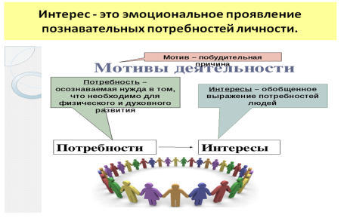

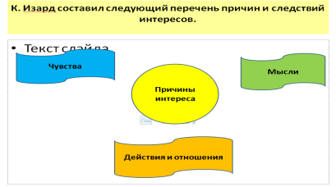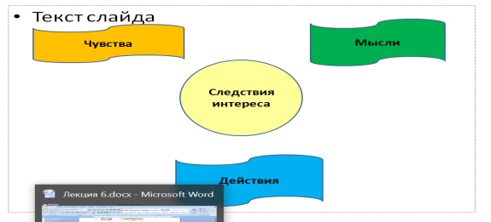

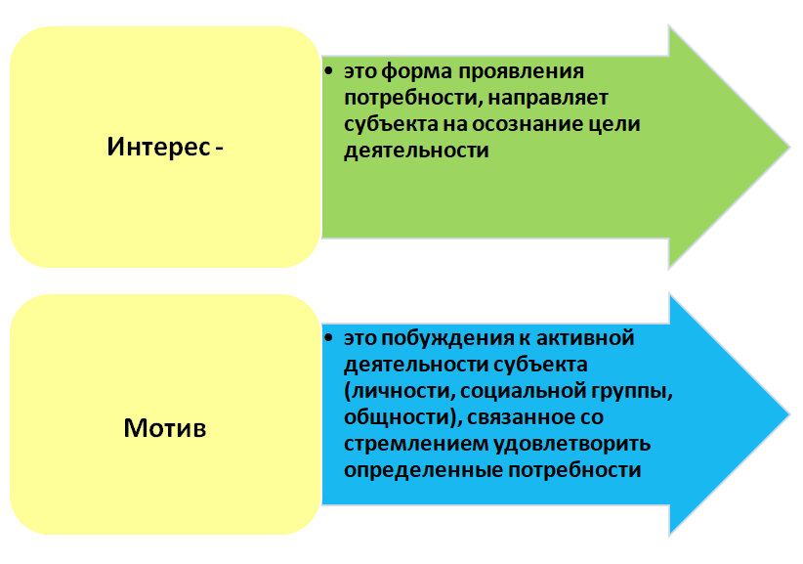

Люди имеют такие установки, которые выражают их потребности и способствуют удовлетворению этих потребностей. Новые потребности приводят к формированию новых установок, изменение потребностей приводит к изменению установок.
Выделяют пять основных функций установок:
- Функция защиты Я.
- Ценностно-экспрессивная функция (саморепрезентация).
- Социально-регулятивная функция.
- Инструментальная (утилитарная) функция.
- Познавательная функция.
1.Наиболее типичным примером механизма защиты Я служит рационализация: человек, побуждаемый каким-либо иррациональным, бессознательным импульсом, совершает поступок, но находит для него вполне рациональное объяснение. Например: легче всего поднять самооценку за счет унижения и принижения других людей — отдельных индивидов или даже целых социальных групп.
2.Установки, выражающие ценности человека, обычно удовлетворяют его потребность в саморепрезентации. Образ и стиль жизни, манера одеваться, тип прически, обладание теми или иными вещами, высказываемые мнение, взгляды, суждения, поведение — всем этим человек выражает свое Я. Так, скажем, создание образа богатого, преуспевающего человека может быть связано с установкой на обогащение и, соответственно, выражать основную ценность индивида.
3.Взаимодействуя с другими людьми, мы вольно или невольно составляем о них свое представление, иначе говоря, формируем в их отношении установки. Одни люди нам нравятся, другие — нет. Люди далеко не всегда заявляют о своих реальных установках в отношении своих знакомых, родственников, соседей, сослуживцев и т. д. Гораздо чаще во взаимоотношениях с ближайшим окружением люди используют вежливость, воспитанность, лесть, то есть демонстрируют некие общепринятые шаблоны поведения.
4.Человек научается достигать желательных результатов (вознаграждения) и избегать нежелательных (наказания). Соответственно, у людей вырабатываются положительные установки в отношении тех объектов, которые могут способствовать удовлетворению их потребностей, желаний, влечений, и негативные к объектам, препятствующим достижению желаемого, вызывающих фрустрацию, а также другие нежелательные последствия.
5. Установки, таким образом, помогают нам организовать мир, используя принцип экономии мышления и избегая опасностей информационных перегрузок. Заимствование чужого опыта, мнений, взглядов, установок создает большие социальные проблемы, но попытка отказаться от заимствования с целью создания своей и только своей позиции нереалистична. В качестве объединяющего основания всех установок любого конкретного индивида выступают базовые ценности, которые он исповедует или которых придерживается. Мы дружим с теми, кому мы нравимся, как нравимся сами себе, слушаем радио и смотрим телепередачи, подтверждающие наши установки, читаем книги, газеты и журналы, которые согласуются с нашими взглядами на действительность. Все это коротко можно определить как избирательность в подходе к информации.
Функции установок предопределяются личностными особенностями людей. Поэтому прежде чем пытаться изменить установку индивида, необходимо знать и учитывать, чем она характеризуется: определяется ли она личностными особенностями человека или же самим предметом и содержанием?
Установки — это эффективный способ дать окружающему миру оценку. Когда нам необходимо быстро отреагировать или продемонстрировать, что мы чувствуем, установка может определить нашу реакцию
Описывая установки, мы пользуемся одной из трех следующих характеристик, которые следует выучить как азбуку установок: аффект (чувства), поведение (намерение) и познание (мысли).
Установка: благоприятная или неблагоприятная оценочная реакция на что-либо или на кого-либо, которая выражается в мнениях, чувствах и целенаправленном поведении.
Установка - это психологическое состояние предрасположенности субъекта к определенной активности в определенной ситуации. Данное явление открыто немецким психологом Л. Ланге.
Если люди поступают не так, как они говорят, не удивительно, что попытки изменить поведение путем перемены установок часто терпят крах. Предупреждения об опасности курения меньше всего влияют на реальных курильщиков. Постепенное осознание обществом того факта, что демонстрация насилия по телевидению ведет к притуплению чувств и пробуждению жестокости, побудило многих выступить в открытую с требованием сократить показы подобных программ. И, тем не менее, они продолжают смотреть на телевизионные убийства так же часто, как раньше. Призывы быть внимательными на дорогах в меньшей степени повлияли на сокращение числа несчастных случаев, нежели ограничение скорости, разделение транспортных потоков и наказание за вождение машины в нетрезвом виде.
В одном эксперименте студентам-добровольцам предложили «отсидеть» в импровизированной тюрьме, созданной Филиппом Зимбардо (Philip Zimbardo, 1971) на факультете психологии Станфордского университета. Зимбардо, так же как многих других, давно интересовал вопрос: являются ли тюремные зверства порождением порочных преступников и злобных охранников, или сами роли охранника и заключенного ломают и ожесточают даже жалостливых людей? Приносят ли жестокость в заведение сами люди или же заведение делает людей жестокими?
Кинув монетку, Зимбардо выбрал охранников из числа студентов. Он выдал им униформу, дубинки, свистки и проинструктировал, как поддерживать дисциплину. Оставшихся студентов заперли в камерах и заставили надеть унизительную робу. После веселого первого дня, когда все «вживались» в свои роли, охранники, заключенные и даже экспериментаторы оказались пленниками ситуации. Охранники стали унижать заключенных, некоторые из них придумали жестокие и оскорбительные правила. Заключенные не выдержали, взбунтовались, а потом впали в апатию. Так возникло, писал Зимбардо (1972) «все растущее несоответствие между реальностью и иллюзией, между выполнением роли и самоидентичностью...
Эта тюрьма, которую мы сами создали, стала поглощать нас как созданий своей собственной реальности». Увидев опасность социальной патологии, Зимбардо вынужден был уже через шесть дней прекратить эксперимент, рассчитанный на две недели.
Результаты эксперимента продемонстрировали роль ситуативных факторов поведения человека в противовес личностным. Другими словами, ситуация влияет на поведение человека больше, нежели внутренние особенности личности.
Кого из нас не волнует, что о нас думают другие? Мы тратим огромные суммы на одежду, диету, косметику, даже пластическую хирургию только потому, что нас волнует, что думают о нас другие. Произвести хорошее впечатление — это зачастую означает добиться социального и материального успеха, почувствовать себя лучше и даже более твердо увериться в своей социальной идентичности.
Для некоторых умение произвести хорошее впечатление является образом жизни. Постоянно отслеживая свое поведение и отмечая про себя реакцию других, они меняют свой образ действий, если он не производит в обществе ожидаемого эффекта.
Теория самопрезентации считает, что люди, особенно те, кто контролирует свое поведение в надежде произвести хорошее впечатление, подгоняют свои высказывания, дабы они казались соответствующими их поступкам. Имеющиеся данные свидетельствуют о том, что люди приспосабливают утверждения, отражающие их установки, из-за опасения, что о них подумают другие...
Две другие теории считают, что наши поступки приводят к изменениям первоначальной установки. Теория когнитивного диссонанса объясняет это тем, что после совершения поступка, противоречащего нашим установкам, или принятия трудного решения мы чувствуем напряжение. Чтобы уменьшить его, мы ищем внутренние оправдания своему поведению.
Ж. Годфруа выделил три основных этапа в формировании социальных установок у человека в процессе социализации.
Первый этап охватывает период детства до 12 лет. Установки, развивающиеся в этот период, соответствуют родительским моделям.
С 12 до 20 лет установки приобретают более конкретную форму, их формирование связано с усвоением социальных ролей.
Третий этап охватывает период от 20 до 30 лет и характеризуется кристаллизацией социальных установок, формированием на их основе системы убеждений, которая является весьма устойчивым психическим новообразованием.
К 30 годам установки отличаются значительной стабильностью, изменить их крайне трудно.
Разновидности существующих в обществе социальных установок:
Предубеждение – особый тип установки (главным образом негативной) по отношению к членам определенной социальной группы.
Дискриминация – негативные действия, направленные против этих людей, установки, переведенные в действия.
Социальные установки не всегда отражаются во внешних действиях.
Во многих случаях люди, негативно относящиеся к представителям различных групп, могут не выражать этих взглядов открыто. Законы, социальное давление, страх возмездия – это удерживает людей от открытого выражения своих предубеждений.
Многие люди, имеющие предубеждения, чувствуют, что открытая дискриминация – это плохо, и воспринимают подобные действия как нарушение личных поведенческих стандартов.
Когда они замечают, что проявили дискриминацию, то испытывают чувство большого дискомфорта.
Итак, благодаря установке человеку ненужно каждый раз заново определять, в чем состоят его потребности в данный конкретный момент, и выбирать лучшие способы их удовлетворения. Все это на основании прошлого опыта уже зафиксировано в установке. Связь между выраженными установками и поведением может варьировать в широких пределах – от полного ее отсутствия до очень сильной.
